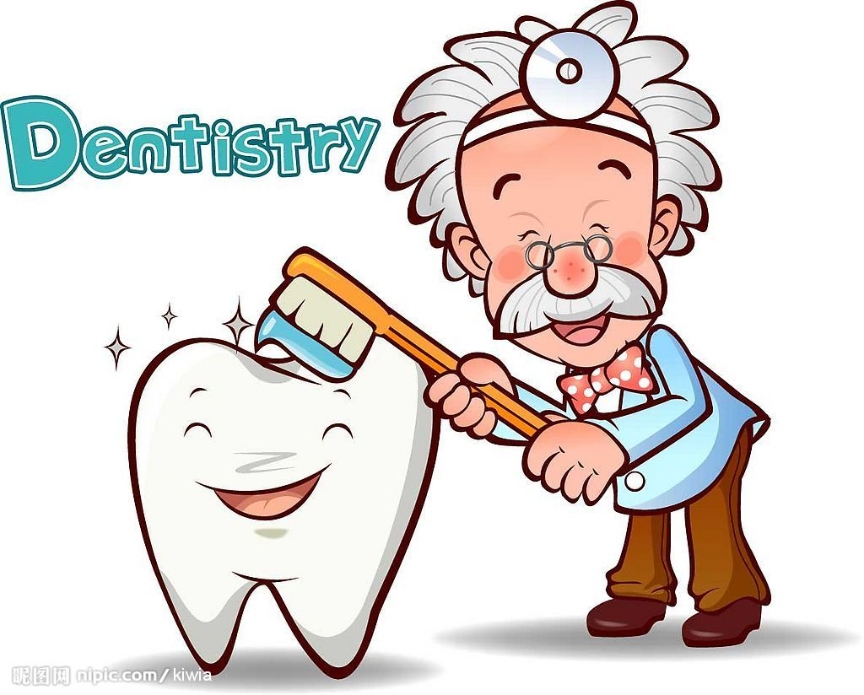**洗牙小常识**

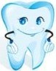什么是洗牙？多长时间洗一次？

洗牙是指由医生用超声波洁治器去除牙齿表面的牙石和菌斑

正常情况下，应该半年到一年洗一次牙

经常洗牙会损伤牙齿吗？

洁牙机是通过超声波振动而不是磨除牙石，因此不会损伤牙齿

为什么需要定期检查牙齿？

口腔常见龋齿和牙周炎初期不易被发现，定期检查牙齿能防止已有的牙病继续发展

长期不洗牙会带来哪些问题？

牙石和菌斑含有大量细菌会引起牙龈发炎，如果不及时治疗，会引起牙龈萎缩，牙根暴露，最终牙齿松动、移动甚至脱落

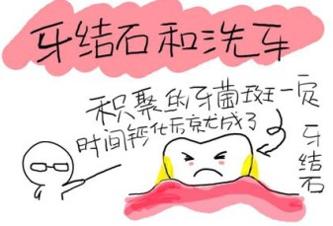

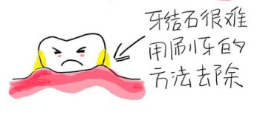

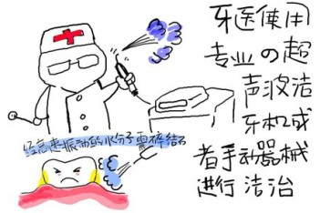

**牙周炎的表现**

有些症状提示已经出现了牙周方面的问题。比如吃东西、刷牙时牙龈出血，口腔异味，牙齿移位，牙根暴露，咬合无力，牙床反复肿胀，牙齿松动、脱落等。



**牙周炎的预防**

：

     1. 每半年至一年接受专科医师检查和洁治（洗牙和抛光）。

   2.认真保持口腔卫生，在专业医生的指导下，掌握正确刷牙和使用牙线的方法，持之以恒，可以终生拥有健康的牙齿，远离牙周炎困扰。

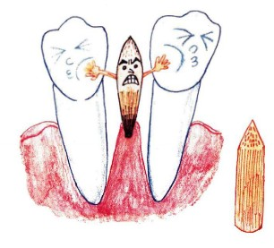

**牙线的使用方法：**

牙线可以进入到牙签、间隙刷和牙刷刷不到的部位，提出嵌塞食物，彻底去除牙与牙接触面上的牙菌斑，清洁牙齿。

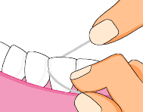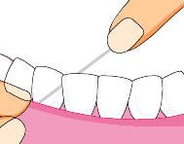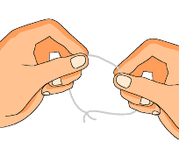

取45厘米长的牙线，讲两端线 将牙线紧贴一边牙面上下、内 贴着另一面牙面

头缠住双手手指 外轻轻拉动，注意不要拉伤 同样拉动清洁

牙龈

使用另一段清洁的牙线清洁下一个牙缝

顺着次序清洁每一个牙缝们不要忘记清洁最后面的牙齿